CENA PRIVADA ICA EN EL DESIERTO
USD 765.00

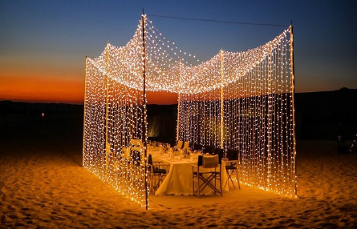

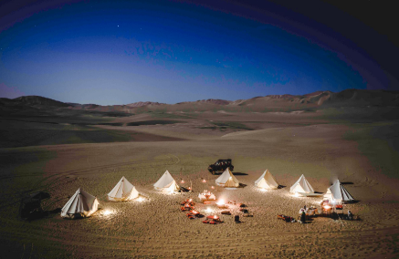
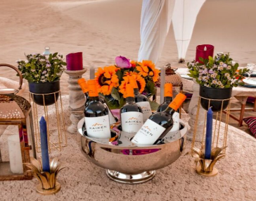
Ingresamos al desierto realizaremos un recorrido por las hermosas dunas hasta llegar a una parte alta con una vista panorámica aquí realizaremos lindas fotos para el recuerdo, practicamos el Sandborard y vemos la caída del Sol luego de este mágico momento continuamos el recorrido hasta llegar a la zona de la cena allí les ofrecemos el brindis de bienvenida luego la cena que consta de brochetas de pollo con verduras y Panceta cerdo a la caja china. vino, aguas, gaseosas.
Luego de la cena podrán disfrutar de la fogata en un marco de hermosas dunas y cielo espectacular.
Luego salimos del desierto finalizando la experiencia.

Duración: 4 horas
Servicio privado, personalizado, exclusivo.

No incluye:
- GASTOS PERSONALES

CONDICIONES GENERALES
- Tarifas en dólares americanos.
- Pago válido en efectivo, depósito o transferencia bancaria. Para pagos con tarjeta de crédito/débito, consultar suplemento.
- Gastos extras en destino son asumidos por el pasajero.
- Excursiones y traslados pueden ser compartidos o privados, según lo contratado.
- Tarifas sujetas a disponibilidad.
- Tarifas sujetas a cambios sin previo aviso.
- Programas no endosables, no reembolsables y no permiten cambios.
- Modificaciones y/o cancelaciones aplican penalidades + gastos administrativos, según políticas de venta. Toda reserva se rige por condiciones generales y especiales de anulación, además de los gastos de gestión y penalización correspondientes.
- Es responsabilidad del pasajero contar con pasaporte y visas vigentes, así como cualquier requisito adicional (documentos, vacunas, etc.) para el país de destino.
- El orden de las visitas es referencial y puede variar por circunstancias en destino.
- Si las Autoridades de Turismo realizan aumentos en los costos de entradas a monumentos, Splora Travel Inbound podrá aplicar los suplementos correspondientes, incluso para reservas ya confirmadas.
- No válido para feriados, grandes eventos o conciertos 2025.

